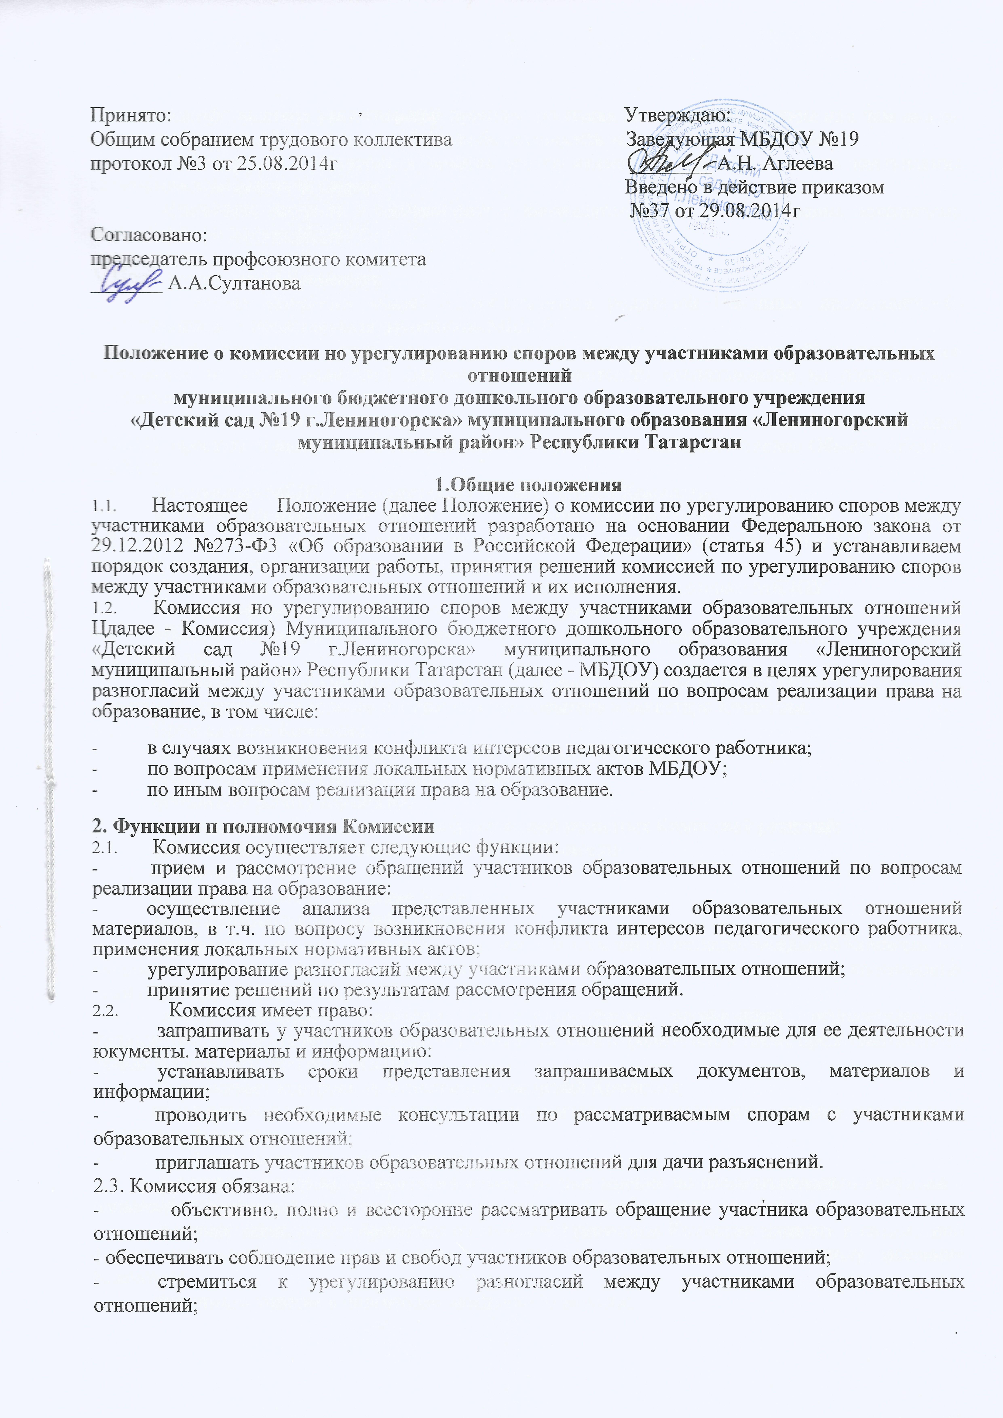
- в случае наличия уважительной причины пропуска заседания заявителем или тем лицом, действия которого обжалуются, по их просьбе переносить заседание на другой срок;
- рассматривать обращение в течение десяти календарных дней с момента поступления обращения в письменной форме;
- принимать решение в соответствии с законодательством об образовании, локальными нормативными актами МБДОУ.

3. Порядок создания Комиссии.
- В состав Комиссии входят 3 представителя родителей (законных представителей) воспитанников, 3 представителя работников МБДОУ.
- Члены Комиссии - представители родителей (законных представителей) воспитанников избираются из числа родителей (законных представителей) воспитанников на родительском собрании.
- Члены комиссии - представители работников МБДОУ избираются на Общем собрании МБДОУ простым большинством голосов присутствующих на заседании членов Общего собрания МБДОУ.
- Заведующая МБДОУ не может быть избрана членом Комиссии.
- В состав Комиссии не могут быть избраны педагогические работники, являющиеся одновременно родителями (законными представителями) детей, которые посещают МБДОУ.
- Комиссия считается сформированной и приступает к работе с момента избрания всего состава Комиссии. Состав Комиссии утверждается приказом заведующего МБДОУ.
- Комиссия формируется сроком на один календарный год.
- МБДОУ не выплачивает членам Комиссии вознаграждение за выполнение ими своих обязанностей.
- В начале каждого учебного года из числа членов Комиссии путем открытого голосования простым большинством голосов избираются председатель и секретарь Комиссии.
- Председатель Комиссии:
- осуществляет общее руководство деятельностью Комиссии;
- председательствует на заседаниях Комиссии;
- организует работу Комиссии;
- осуществляет общий контроль за реализацией принятых Комиссией решений;
- распределяет обязанности между членами Комиссии.
- Секретарь Комиссии:
- организует делопроизводство Комиссии;
- ведет протоколы заседаний Комиссии;
- информирует членов Комиссии о дате, месте и времени проведения заседаний Комиссии и о вопросах, включенных в повестку дня заседания Комиссии, в срок не позднее пяти календарных дней до дня проведения заседания Комиссии;
- доводит решения Комиссии до администрации организации, осуществляющей образовательную деятельность, совета обучающихся, совета родителей, а также представительного органа работников этой организации;
- обеспечивает контроль за выполнением решений Комиссии;
- несет ответственность за сохранность документов и иных материалов, рассматриваемых на заседаниях Комиссии.
- Члены Комиссии имеют право:
- в случае отсутствия на заседании изложить свое мнение по рассматриваемым вопросам в письменной форме, которое оглашается на заседании и приобщается к протоколу;
- в случае несогласия с принятым на заседании решением Комиссии излагать в письменной форме свое мнение, которое подлежит обязательному приобщению к протоколу заседания Комиссии;
- принимать участие в подготовке заседаний Комиссии;
- обращаться к председателю Комиссии по вопросам, входящим в компетенцию Комиссии;
- обращаться по вопросам, входящим в компетенцию Комиссии, за необходимой информацией к лицам, органам и организациям;
- вносить предложения руководству Комиссии о совершенствовании организации работы Комиссии.
- Члены Комиссии обязаны:
- участвовать в заседаниях Комиссии;
- выполнять возложенные на него функции в соответствии с настоящим Положением и решениями Комиссии;
- соблюдать требования законодательных и иных нормативных правовых актов при реализации своих функций;
- в случае возникновения личной заинтересованности, способной повлиять на объективность решения, сообщить об этом Комиссии и отказаться в письменной форме от участия в ее работе.

4. Порядок организации работы, принятия решений Комиссией
- Заседания Комиссии проводятся по мере необходимости, в связи с поступившими в Комиссию письменными обращениями от участников образовательных отношений.
- Обращение в Комиссию могут направлять родители (законные представители) воспитанников, педагогические работники и их представители, заведующий МБДОУ либо представитель МБДОУ, действующий на основании доверенности.
- Срок обращения в Комиссию составляет 30 календарных дней со дня, когда участник (участники) образовательных отношений узнал (узнали) или должен был (должны были) узнать о нарушении своего права (своих прав).
- Секретарь Комиссии фиксирует в журнале поступление письменного обращения и выдает расписку о его принятии. К обращению могут прилагаться необходимые материалы.
- Комиссия обязана рассмотреть поступившее от участника (участников) образовательных отношений письменное заявление в течение десяти календарных дней со дня его подачи. О дате заседания в день его назначения уведомляются лицо, обратившееся в Комиссию, лицо, чьи действия обжалуются, и представительные органы участников образовательных отношений МБДОУ (профсоюзный комитет).
- Комиссия по поступившим заявлениям разрешает возникающие конфликты только на территории МБДОУ, в определенное время, заранее оповестив стороны конфликта.
- Члены Комиссии и лица, участвовавшие в ее заседании, не вправе разглашать сведения, ставшие им известными в ходе работы комиссии.
- Комиссия при рассмотрении вопросов вправе запрашивать дополнительную документацию, материалы для проведения самостоятельного изучения вопроса.
- Вопрос об участии в заседании Комиссии сторон разногласий решается всякий раз индивидуально. Лицо, направившее в Комиссию обращение, вправе присутствовать при рассмотрении этого обращения на заседании Комиссии. Лица, чьи действия обжалуются в обращении, также вправе присутствовать на заседании Комиссии и давать пояснения. Их отсутствие не препятствует рассмотрению обращения и принятию по нему решения. Стороны вправе отказаться от личного участия в заседании Комиссии при рассмотрении вопроса.
- При возникновении прямой или косвенной личной заинтересованности члена Комиссии, которая может привести к конфликту интересов при рассмотрении вопроса, включенного в повестку дня заседания Комиссии, он обязан до начала заседания заявить об этом. В таком случае соответствующий член Комиссии не принимает участия в рассмотрении указанного вопроса.
- В случае если в Комиссию поступило обращение на члена Комиссии, он не принимает участия в работе Комиссии по рассмотрению соответствующего обращения.
- Комиссия не рассматривает сообщения о преступлениях и административных правонарушениях, а также анонимные обращения, не проводит проверки по фактам нарушения служебной дисциплины.
- В случае установления Комиссией признаков дисциплинарного проступка в действиях (бездействии) работника МБДОУ информация об этом представляется заведующему МБДОУ для решения вопроса о применении к работнику МБДОУ мер ответственности, предусмотренных законодательством.
- В случае установления Комиссией факта совершения участником образовательных отношений действия (факта бездействия), содержащего признаки административного правонарушения или состава преступления, председатель Комиссии обязан передать информацию о совершении указанного действия (бездействии) и подтверждающие такой факт документы в правоприменительные органы в 3-дневный срок, а при необходимости - немедленно.
- Заседание Комиссии считается правомочным, если на нем присутствует более половины от общего числа ее членов, при условии равного числа представителей родителей (законных представителей) воспитанников и работников МБДОУ.
- Решение Комиссии принимается открытым голосованием. Решение Комиссии считается принятым при условии, что за него проголосовало большинство участвующих в голосовании членов комиссии.
- В работе Комиссии может быть предусмотрен порядок тайного голосования, который устанавливается на заседании Комиссии.
- При равенстве голосов принимается решение, за которое голосовал председатель Комиссии (в случае его отсутствия - председательствующий на заседании).
- Решение Комиссии оформляется протоколом, который подписывается председателем и секретарем комиссии.
- Решение Комиссии является обязательным для всех участников образовательных отношений в МБДОУ и подлежит исполнению в сроки, предусмотренные указанным решением.
- Решение Комиссии может быть обжаловано в установленном законодательством Российской Федерации порядке.

5. Порядок принятия решений.
- По итогам рассмотрения обращения по вопросу о наличии или об отсутствии конфликта интересов педагогического работника Комиссия принимает одно из следующих решений:
- установить, что педагогический работник соблюдал требования об урегулировании конфликта интересов;
- установить, что педагогический работник не соблюдал требования об урегулировании конфликта интересов. В этом случае комиссия рекомендует заведующему МБДОУ указать педагогическому работнику на недопустимость нарушения требований урегулирования конфликта интересов либо применить к педагогическому работнику конкретную меру ответственности;
- иное решение.
- Копия протокола заседания Комиссии или выписка из него приобщается к личному делу педагогического работника, в отношении которого рассмотрен вопрос о соблюдении требований об урегулировании конфликта интересов
- По итогам рассмотрения обращения по вопросу применения локальных нормативных актов МБДОУ комиссия принимает одно из следующих решений:
- установить соблюдение требований локального нормативного акта;
- установить несоблюдение требований локального нормативного акта. В этом случае Заведующий МБДОУ обязан принять меры по обеспечению соблюдения требования локального нормативного акта.
- По итогам рассмотрения обращения по вопросу применения локальных нормативных актов комиссия вправе рекомендовать внести изменения в локальный нормативный акт МБДОУ.
- По итогам рассмотрения обращения по вопросу нарушения права на образование комиссия принимает одно из следующих решений:
- установить, что факт нарушения права на образования не имел места;
- установить, что факт нарушения права на образование имел место. В данном случае Комиссия принимает решение, направленное на восстановление нарушенного права на образование, в том числе с возложением обязанности по устранению выявленных нарушений на родителей (законных представителей) воспитанников, а также работников МБДОУ.
- По иным обращениям по вопросам реализации права на образование Комиссия принимает соответствующее решение.
- Комиссия дает обоснованный ответ заявителю в устной или письменной форме в соответствии с пожеланием заявителя.
- В случае необоснованности обращения участника образовательных отношений, отсутствии нарушения права на образование, Комиссия отказывает в удовлетворении просьбы обратившегося лица.
- Решения Комиссии исполняются в установленные ею сроки.
- Контроль исполнения решения, принятого Комиссией по рассматриваемому вопросу, осуществляется членом Комиссии, на которого этот контроль возложен Комиссией.
- Для исполнения решений Комиссия готовит проекты локальных нормативных актов МБДОУ, приказов или поручений заведующего МБДОУ.

6. Документация
6.1.Документация Комиссии выделяется в отдельное делопроизводство.
6.2.Заседания Комиссии оформляются протоколом.
6.3.Протоколы заседаний Комиссии хранятся в документах МБДОУ три года.

